

**KHÓA LUẬN TỐT NGHIỆP**

XÂY DỰNG WEBSITE ĐẶT MÓN ĂN VÀ GIAO HÀNG TRỰC TUYẾN

**Hà Nội, tháng 08 năm 2024**

**GVHD:** **Ths.** **Trần Thị Huê**

**Nhóm sinh viên:**

**Nguyễn Doãn Hậu Mã sinh viên: 2218620115**

**Ngành/Nghề: Công nghệ thông tin**

**KHOA CÔNG NGHỆ THÔNG TIN**

**MỤC LỤC**

* **LỜI MỞ ĐẦU**
* **CHƯƠNG I: KHẢO SÁT HỆ THỐNG** 
  1. Mô tả về môi trường hoạt động
  2. Khảo sát bài toán
  3. So sánh giữa hệ thống đã có trên thị trường và hệ thống mới
  4. Yêu cầu của đề tài
  5. Công cụ lập trình
* **CHƯƠNG II: PHÂN TÍCH HỆ THỐNG**

*2.1. Tổng quan về chức năng*

*2.1.1 Xây dựng biểu đồ uscase tổng quát*

*2.1.1 Xây dựng biểu đồ uscase phân rã*

*2.1.1 Xây dựng biểu đồ uscase hoạt động*

*2.1.1 Xây dựng biểu đồ uscase tuần tự*

*2.1.1 Xây dựng biểu đồ lớp tổng quát*

# **LỜI MỞ ĐẦU**

Đặt món ăn và giao hàng trực tuyến là một nhu cầu ngày càng phổ biến trong đời sống hiện đại, khi mà quỹ thời gian của mọi người trở nên hạn chế. Đối tượng sử dụng dịch vụ này rất đa dạng, bao gồm học sinh, sinh viên, nhân viên văn phòng, và cả các hộ gia đình.

Hiện nay, việc tận dụng Internet để tìm kiếm thông tin, đặt món, và theo dõi đơn hàng là một giải pháp tiện lợi và nhanh chóng. Người dùng có thể dễ dàng tra cứu thực đơn, giá cả, chương trình khuyến mãi và đặt hàng từ những quán ăn, nhà hàng yêu thích. Tuy nhiên, do một số hạn chế về tính năng, giao diện chưa thân thiện hoặc thiếu sự tích hợp tiện ích, nhiều website đặt món ăn hiện tại chưa đáp ứng đầy đủ nhu cầu của người dùng.

Nhận thức được tầm quan trọng của việc mang lại trải nghiệm tốt nhất cho khách hàng, nhóm của chúng em đã xây dựng dự án “Website Đặt món ăn và giao hàng trực tuyến”. Với giao diện thân thiện, dễ sử dụng, cùng các tính năng sáng tạo như theo dõi đơn hàng trực tiếp, gợi ý món ăn theo sở thích, và tích hợp thanh toán linh hoạt, website hứa hẹn sẽ trở thành công cụ đắc lực giúp khách hàng tiết kiệm thời gian và tận hưởng trải nghiệm mua sắm trực tuyến hiệu quả.

Chúng em xin chân thành cảm ơn sự hướng dẫn tận tình của giáo viên hướng dẫn Trần Thị Huê và các thầy cô trong Khoa CNTT, sự hỗ trợ và động viên từ bạn bè và gia đình trong suốt quá trình thực hiện đồ án này. Hy vọng rằng sản phẩm cuối cùng sẽ đáp ứng được kỳ vọng của tất cả mọi người và góp phần tích cực vào cộng đồng người dùng Internet.

# **CHƯƠNG I: KHẢO SÁT HỆ THỐNG**

### **1.1 Mô tả về môi trường hoạt động**

• **Người dùng hệ thống**

* **Khách hàng**: Người đặt món ăn qua website hoặc ứng dụng di động.
* **Nhà hàng**: Cung cấp thực đơn, nhận đơn hàng và chuẩn bị món ăn.
* **Nhân viên giao hàng**: Nhận đơn hàng từ nhà hàng và giao đến khách hàng.
* **Quản trị viên hệ thống**: Quản lý hoạt động chung của website.

• **Thiết bị truy cập**

* Máy tính cá nhân, laptop.
* Điện thoại thông minh, máy tính bảng (ứng dụng di động hoặc trình duyệt web).

• **Hạ tầng kỹ thuật**

* **Máy chủ ứng dụng**: Xử lý logic nghiệp vụ, điều phối yêu cầu giữa các thành phần.
* **Máy chủ cơ sở dữ liệu**: Lưu trữ thông tin người dùng, đơn hàng, thực đơn, lịch sử giao dịch, v.v.
* **Hệ thống thanh toán trực tuyến**: Tích hợp cổng thanh toán như ví điện tử, thẻ tín dụng, chuyển khoản ngân hàng.

• **Mạng lưới giao tiếp**

* Kết nối internet giữa người dùng và máy chủ website.
* API kết nối giữa hệ thống đặt hàng với nhà hàng, đơn vị vận chuyển.

• **Yếu tố bên ngoài ảnh hưởng**

* Tốc độ internet ảnh hưởng đến trải nghiệm người dùng.
* Chất lượng dịch vụ nhà hàng và nhân viên giao hàng quyết định sự hài lòng của khách hàng.
* Quy định pháp luật về an toàn thực phẩm, vận chuyển và thanh toán điện tử.

### **1.2 Khảo sát bài toán**

* **Mục tiêu hệ thống**: Hỗ trợ khách hàng đặt món, nhà hàng quản lý đơn hàng, nhân viên giao hàng vận chuyển.
* **Đối tượng sử dụng**: Khách hàng, nhà hàng, nhân viên giao hàng, quản trị viên.
* **Phạm vi hệ thống**:
  + Khách hàng: Tìm kiếm nhà hàng, đặt hàng, thanh toán, theo dõi đơn hàng.
  + Nhà hàng: Quản lý thực đơn, nhận và chuẩn bị đơn hàng.
  + Nhân viên giao hàng: Nhận đơn giao, cập nhật trạng thái giao hàng.
  + Quản trị viên: Quản lý người dùng, xử lý khiếu nại.

### **1.3 So sánh giữa hệ thống đã có trên thị trường và hệ thống mới**

|  |  |  |
| --- | --- | --- |
| **Tiêu chí** | **Hệ thống hiện tại (Grab, Baemin, ShopeeFood)** | Hệ thống mới |
| Quản lý thực đơn | Chỉ nhà hàng có thể quản lý | Hỗ trợ quản trị viên kiểm soát |
| Cơ chế giao hàng | Dùng tài xế Grab, Now | Linh hoạt, cho phép nhà hàng chủ động giao |
| Thanh toán | Hỗ trợ các cổng thanh toán lớn | Hỗ trợ nhiều phương thức khác |
| Hỗ trợ khách hàng | Hạn chế về hỗ trợ trực tiếp | Có chatbot và hotline riêng |

### **1.4 Yêu cầu của đề tài**

* **Yêu cầu chức năng**:
  + Đăng nhập/đăng ký, quản lý tài khoản.
  + Tìm kiếm nhà hàng, đặt món, theo dõi đơn hàng.
  + Thanh toán trực tuyến.
  + Quản lý đơn hàng cho nhà hàng và tài xế giao hàng.
* **Yêu cầu phi chức năng**:
  + Giao diện thân thiện.
  + Hiệu suất cao, hỗ trợ nhiều người dùng.
  + Bảo mật thông tin người dùng.

### **1.5 Công cụ lập trình**

Để phát triển website, các công cụ và công nghệ sau sẽ được sử dụng:

* **Ngôn ngữ lập trình:** PHP, JavaScript
* **Framework:** Laravel (PHP)
* **Cơ sở dữ liệu:** MySQL
* **Frontend:** HTML, CSS, JavaScript
* **Thư viện hỗ trợ:** Bootstrap
* **CHƯƠNG II: PHÂN TÍCH HỆ THỐNG**

**2.1.Tổng quan chức năng**

### **2.1.1. Các tác nhân của hệ thống**

Các tác nhân chính của hệ thống bao gồm:

1. Khách hàng: Tìm kiếm món ăn, đặt món, thanh toán, theo dõi đơn hàng, và đánh giá dịch vụ.

2. Nhân viên giao hàng (Shipper): Xác nhận đơn giao, cập nhật trạng thái giao hàng.

3. Chủ quán ăn: Quản lý thông tin món ăn, cập nhật khuyến mãi, theo dõi đơn hàng từ khách hàng.

4. Quản trị viên (Admin): Quản lý người dùng, món ăn, đơn hàng, khuyến mãi.

### **2.1.2. Yêu cầu hệ thống**

**- Yêu cầu đối với khách hàng:**

* Giao diện thân thiện, dễ sử dụng.
* Dễ dàng tìm kiếm và đặt món.
* Cung cấp thông tin chi tiết món ăn, giá cả, và khuyến mãi.
* Theo dõi trạng thái đơn hàng và lịch sử đặt món.
* Đánh giá và phản hồi chất lượng dịch vụ.

**- Yêu cầu đối với nhân viên giao hàng:**

* Cung cấp chức năng xác nhận và cập nhật trạng thái đơn hàng.
* Hiển thị thông tin chi tiết đơn hàng và địa chỉ giao hàng.
* **- Yêu cầu đối với chủ quán ăn:**
* Cung cấp chức năng quản lý món ăn, giá cả và khuyến mãi.
* Hiển thị danh sách đơn hàng cần xử lý.
* Xem báo cáo thống kê doanh thu và đánh giá khách hàng.

**- Yêu cầu đối với quản trị viên (Admin):**

* Quản lý thông tin tài khoản người dùng (khách hàng, shipper, chủ quán ăn).
* Quản lý danh mục món ăn, khuyến mãi, và các đơn hàng.
* Theo dõi và quản lý phản hồi, đánh giá từ khách hàng.
* Đảm bảo hệ thống vận hành ổn định, bảo mật thông tin.

### **2.1.3. Mô tả chức năng hệ thống**

1. Quản lý tài khoản:

- Đăng ký, đăng nhập, quản lý thông tin người dùng (khách hàng, shipper, chủ quán ăn).

- Phân quyền người dùng (khách hàng, shipper, admin).

2. Quản lý món ăn:

- Thêm, sửa, xóa thông tin món ăn.

- Quản lý danh mục món ăn và chương trình khuyến mãi.

3. Quản lý đơn hàng:

- Xử lý đơn đặt hàng từ khách hàng.

- Cập nhật trạng thái đơn hàng (chờ xác nhận, đang giao, đã giao, hủy).

- Theo dõi lịch sử đặt hàng.

4. Hệ thống đánh giá và phản hồi:

- Ghi nhận đánh giá của khách hàng về món ăn và dịch vụ.

- Xem và phản hồi đánh giá.

5. Báo cáo và thống kê:

- Thống kê doanh thu, số lượng đơn hàng.

- Báo cáo đánh giá và xếp hạng chất lượng quán ăn và shipper.

### **2.1.4. Các usecase chính**

1. Quản lý người dùng

- Đăng ký tài khoản: Người dùng (khách hàng, admin, shipper, quán ăn) có thể tạo tài khoản mới.

- Đăng nhập: Người dùng đăng nhập vào hệ thống bằng tên đăng nhập và mật khẩu.

- Quản lý thông tin tài khoản: Người dùng có thể cập nhật thông tin cá nhân như số điện thoại, email.

- Nạp tiền vào ví: Khách hàng nạp tiền vào ví để thanh toán đơn hàng.

2. Quản lý khách hàng

- Xem thông tin cá nhân: Khách hàng có thể xem và chỉnh sửa thông tin cá nhân.

- Lưu địa chỉ giao hàng: Quản lý địa chỉ giao hàng và thông tin liên hệ.

- Lịch sử đặt hàng: Xem lại các đơn hàng đã đặt.

3. Quản lý quán ăn

- Quản lý danh mục món ăn: Quản lý thông tin các danh mục món ăn (tên danh mục, mô tả, hình ảnh).

- Quản lý món ăn: Thêm, sửa, xóa thông tin món ăn (tên món, giá tiền, mô tả, hình ảnh).

- Quản lý khuyến mãi: Thiết lập các chương trình khuyến mãi cho từng món ăn.

- Xem đánh giá: Quán ăn xem và trả lời các đánh giá từ khách hàng.

4. Đặt món và giao hàng

- Tìm kiếm món ăn/quán ăn: Khách hàng tìm kiếm món ăn hoặc quán ăn theo tên, danh mục.

- Đặt món: Khách hàng chọn món, nhập số lượng và đặt hàng.

- Xem trạng thái đơn hàng: Theo dõi trạng thái đơn hàng (đang xử lý, đang giao, hoàn thành).

- Hủy đơn hàng: Khách hàng có thể hủy đơn khi chưa được xác nhận.

5. Giao hàng

- Nhận giao hàng: Shipper nhận đơn hàng từ quán ăn để giao đến khách hàng.

- Theo dõi vị trí shipper: Khách hàng theo dõi vị trí và trạng thái của shipper.

- Xác nhận giao hàng: Shipper xác nhận khi đơn hàng đã được giao.

6. Thanh toán

- Thanh toán trực tuyến: Khách hàng thanh toán bằng ví điện tử hoặc các hình thức khác.

- Quản lý hóa đơn: Lưu trữ thông tin thanh toán và hóa đơn cho từng đơn hàng.

7. Quản lý đánh giá

- Đánh giá đơn hàng: Khách hàng đánh giá món ăn, dịch vụ giao hàng, quán ăn.

- Xem đánh giá: Quán ăn và shipper xem các đánh giá liên quan đến họ.

8. Báo cáo và thống kê

- Báo cáo doanh thu: Thống kê doanh thu theo ngày, tháng, năm.

- Thống kê đơn hàng: Số lượng đơn hàng đã đặt, hủy, thành công.

- Thống kê món ăn bán chạy: Báo cáo món ăn được đặt nhiều nhất.

- Đánh giá dịch vụ: Phân tích điểm đánh giá từ khách hàng.

**2.1.1. Xây dựng biểu đồ usecase tổng quát**

**2.1.1.1. Biểu đồ usecase**

|  |  |  |
| --- | --- | --- |
| **Usecase chính** | **Tác nhân** | **Use Case** |
| **1. Quản lý người dùng** | Khách hàng | Đăng ký tài khoản, Đăng nhập, Cập nhật thông tin cá nhân, Nạp tiền vào ví |
| Chủ quán ăn | Đăng ký tài khoản, Đăng nhập |
| Shipper | Đăng ký tài khoản, Đăng nhập |
| Admin | Quản lý người dùng (thêm, sửa, xóa, khóa/mở tài khoản, phân quyền) |
| **2. Quản lý khách hàng** | Khách hàng | Lưu địa chỉ giao hàng, Xem lịch sử đặt hàng, Xem thông tin đặt hàng |
| Admin | Theo dõi thông tin khách hàng |
| **3. Quản lý quán ăn** | Chủ quán ăn | Quản lý danh mục món ăn, Quản lý món ăn, Quản lý khuyến mãi, Xem và trả lời đánh giá |
| Admin | Quản lý quán ăn (kiểm duyệt đăng ký tài khoản quán ăn), Quản lý khuyến mãi |
| **4. Đặt món** | Khách hàng | Tìm kiếm món ăn/quán ăn, Đặt món ăn, Theo dõi trạng thái đơn hàng, Hủy đơn hàng |
| **5. Giao hàng** | Shipper | Nhận giao hàng, Theo dõi trạng thái giao hàng, Cập nhật trạng thái đơn hàng |
| **6. Thanh toán** | Khách hàng | Thanh toán trực tuyến, xem thanh toán |
| Admin | Quản lý hóa đơn và thanh toán trực tuyến, lọc dữ liệu |
| **7. Quản lý đánh giá** | Khách hàng | Đánh giá đơn hàng, xem đánh giá cá nhân, cập nhật đánh giá, xóa đánh giá |
| Chủ quán ăn | Xem và trả lời đánh giá |
| Shipper | Xem đánh giá từ khách hàng |
| Admin | Theo dõi đánh giá và lọc đánh giá |
| **8. Báo cáo và thống kê** | Admin | Báo cáo doanh thu, Thống kê đơn hàng, Thống kê món ăn bán chạy, Đánh giá dịch vụ |

* **Biểu đồ use case tổng quát**

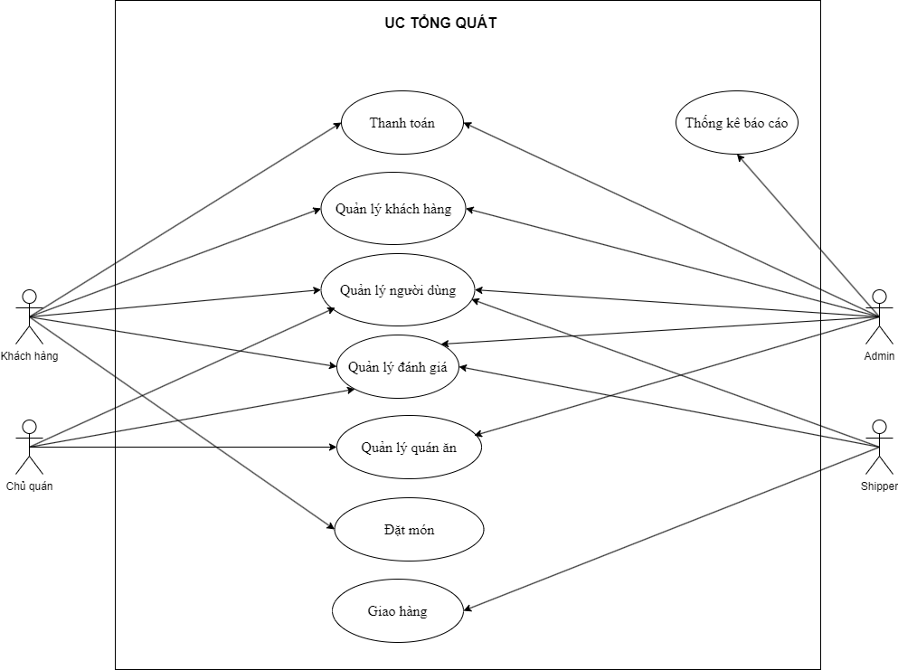

Hình 1Biểu đồ use case tổng quát

2.1.2.Xây dựng biểu đồ usecase phân giã

**- Biểu đồ usecase quản lý người dùng**

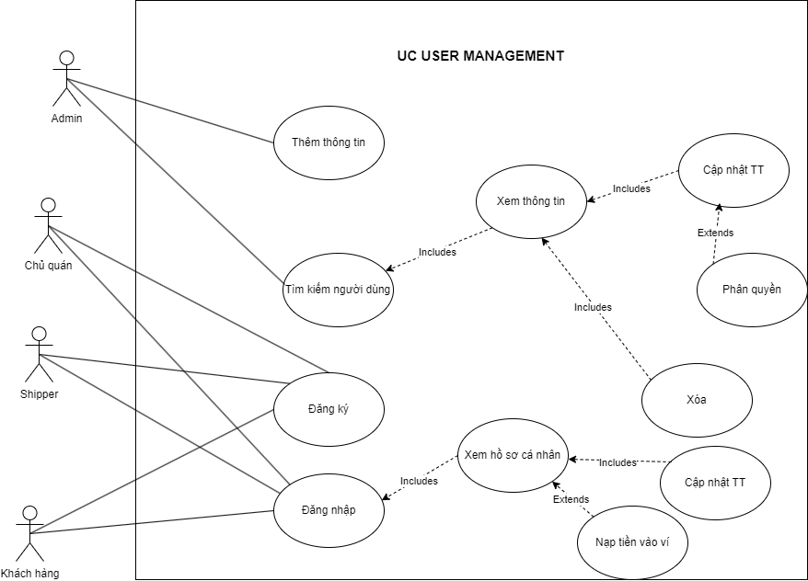

Hình 2 Biểu đồ usecase quản lý người dùng

**- Đặc tả usecase Quản lý Người Dùng**

|  |  |
| --- | --- |
| **Tên Use-Case** | Quản lý Người Dùng |
| **Actor** | Admin, Khách hàng, Chủ quán ăn, Shipper |
| **Mô tả** | Admin quản lý người dùng (thêm, sửa, xóa, khóa/mở tài khoản, phân quyền). Người dùng đăng ký, đăng nhập, cập nhật thông tin cá nhân. |
| **Pre-conditions** | - Hệ thống hoạt động ổn định. - Người dùng đã hoặc chưa có tài khoản. - Admin đã đăng nhập và có quyền quản lý người dùng. |
| **Post-conditions** | - Thông tin người dùng được cập nhật trong cơ sở dữ liệu. - Các thao tác quản lý của Admin được thực hiện thành công. |
| **Luồng sự kiện chính** | **Admin:**  1. Thêm tài khoản mới (bao gồm phân quyền). 2. Tìm kiếm tài khoản. 3. Xem thông tin tài khoản. 4. Cập nhật thông tin tài khoản. 5. Xóa tài khoản.  **Người dùng:**  1. Đăng ký tài khoản. 2. Đăng nhập. 3. Xem thông tin cá nhân. 4. Cập nhật thông tin cá nhân. |
| **Luồng sự kiện phụ** | - Admin: Thông báo lỗi khi nhập dữ liệu không hợp lệ (ví dụ, email đã tồn tại). - User: Quên mật khẩu và khôi phục qua email. |
| **<Extend Use Case>** | - Khôi phục mật khẩu khi User quên. - Admin khóa/mở tài khoản trong trường hợp cần thiết. |

**- Biểu đồ usecase quản lý khách hàng**

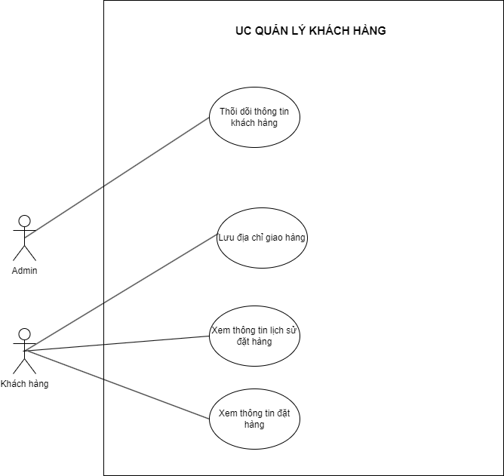

Hình 3 Biểu đồ quản lý khách hàng

**- Đặc tả usecase Quản lý Khách Hàng**

|  |  |
| --- | --- |
| **Tên Use-Case** | Quản lý Khách Hàng |
| **Actor** | Admin, Khách hàng |
| **Mô tả** | Khách hàng lưu địa chỉ giao hàng, xem lịch sử đặt hàng và thông tin đặt hàng. Admin theo dõi thông tin khách hàng. |
| **Pre-conditions** | - Hệ thống hoạt động ổn định. - Khách hàng đã đăng nhập. |
| **Post-conditions** | - Thông tin địa chỉ và lịch sử đặt hàng được cập nhật trong cơ sở dữ liệu. |
| **Luồng sự kiện chính** | **Khách hàng:**  1. Lưu địa chỉ giao hàng. 2. Xem lịch sử đặt hàng. 3. Xem thông tin đặt hàng.  **Admin:**  1. Theo dõi thông tin khách hàng. |
| **Luồng sự kiện phụ** | - Khách hàng chỉnh sửa địa chỉ giao hàng hoặc thông tin liên hệ. |
| **<Extend Use Case>** | - Không có |

**- Biểu đồ usecase quản lý quán ăn**

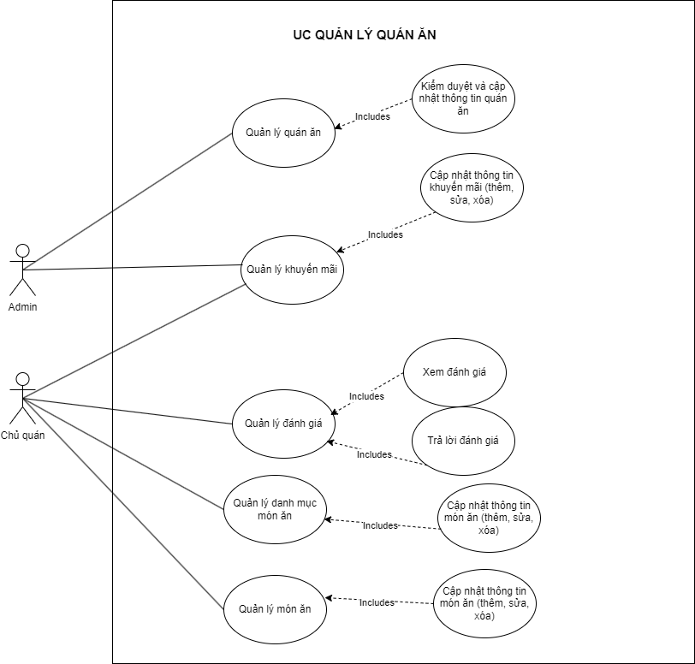

Hình 4 Biểu đồ usecase quản lý quán ăn

**- Đặc tả usecase Quản lý Quán Ăn**

|  |  |
| --- | --- |
| **Tên Use-Case** | Quản lý Quán Ăn |
| **Actor** | Admin, Chủ quán ăn |
| **Mô tả** | Chủ quán ăn quản lý danh mục món ăn, món ăn, và các chương trình khuyến mãi; xem và trả lời đánh giá từ khách hàng. Admin kiểm duyệt tài khoản quán ăn và khuyến mãi. |
| **Pre-conditions** | - Hệ thống hoạt động ổn định. - Chủ quán ăn đã đăng nhập tài khoản và có quyền quản lý món ăn. |
| **Post-conditions** | - Thông tin danh mục món ăn, món ăn, và khuyến mãi được cập nhật trong cơ sở dữ liệu. - Đánh giá được trả lời (nếu có). |
| **Luồng sự kiện chính** | **Chủ quán ăn:**  1. Thêm, sửa, xóa danh mục món ăn. 2. Thêm, sửa, xóa món ăn. 3. Tạo và quản lý chương trình khuyến mãi. 4. Xem và trả lời đánh giá khách hàng.  **Admin:**  1. Kiểm duyệt đăng ký tài khoản quán ăn. 2. Quản lý khuyến mãi. |
| **Luồng sự kiện phụ** | - Cảnh báo khi dữ liệu món ăn, danh mục bị nhập sai hoặc trùng lặp. - Chủ quán ăn từ chối đánh giá không phù hợp. |
| **<Extend Use Case>** | - Admin hủy tài khoản quán ăn vi phạm. |

**- Biểu đồ usecase đặt món ăn**

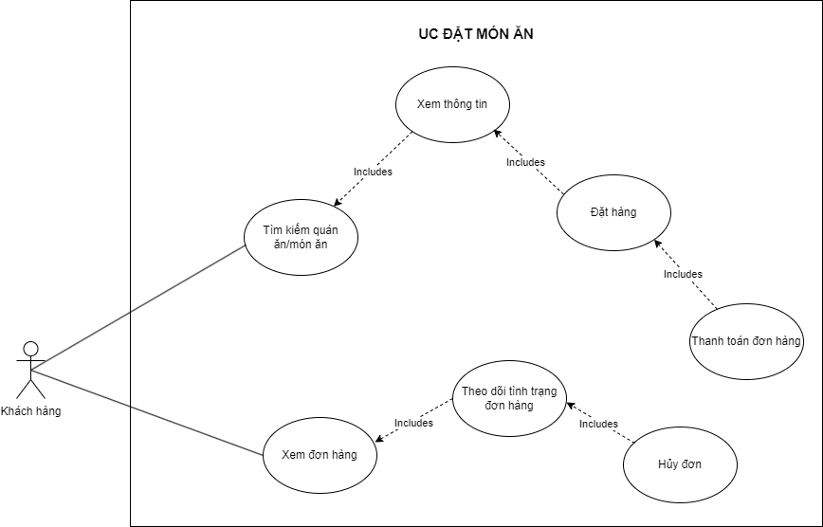

Hình 5 Biểu đồ usecase đặt món ăn

**- Đặc tả usecase Đặt Món**

|  |  |
| --- | --- |
| **Tên Use-Case** | Đặt Món |
| **Actor** | Khách hàng |
| **Mô tả** | Khách hàng tìm kiếm món ăn/quán ăn, đặt món, theo dõi trạng thái đơn hàng, và hủy đơn hàng nếu chưa được xác nhận. |
| **Pre-conditions** | - Hệ thống hoạt động ổn định. - Khách hàng đã đăng nhập và nạp tiền vào ví. |
| **Post-conditions** | - Đơn hàng được tạo hoặc cập nhật trạng thái trong cơ sở dữ liệu. |
| **Luồng sự kiện chính** | 1. Khách hàng tìm kiếm món ăn hoặc quán ăn theo danh mục, từ khóa. 2. Chọn món, nhập số lượng và đặt hàng. 3. Theo dõi trạng thái đơn hàng (đang xử lý, đã xác nhận, hoàn thành). 4. Hủy đơn hàng nếu chưa được xác nhận. |
| **Luồng sự kiện phụ** | - Thông báo khi không đủ số tiền trong ví để đặt món. - Hủy đơn hàng trong trường hợp không tìm được shipper. |
| **<Extend Use Case>** | - Admin hỗ trợ khách hàng xử lý lỗi khi đặt món. |

**- Biểu đồ usecase giao hàng**

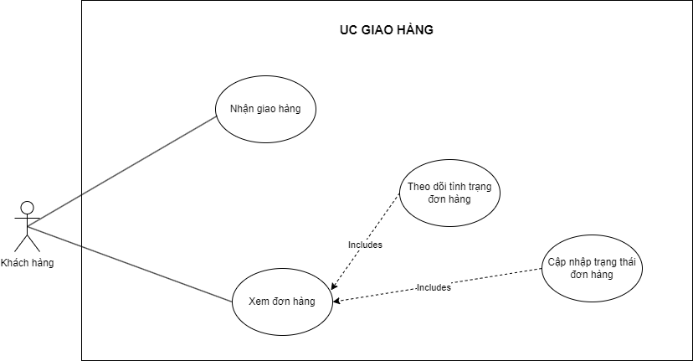

Hình 6 Biểu đồ usecase giao hàng

**- Đặc tả usecase Giao Hàng**

|  |  |
| --- | --- |
| **Tên Use-Case** | Giao Hàng |
| **Actor** | Shipper |
| **Mô tả** | Shipper nhận giao hàng và cập nhật trạng thái đơn hàng trong hệ thống. |
| **Pre-conditions** | - Hệ thống hoạt động ổn định. - Shipper đã đăng nhập tài khoản. |
| **Post-conditions** | - Trạng thái đơn hàng được cập nhật thành "đang giao" hoặc "đã giao" trong cơ sở dữ liệu. |
| **Luồng sự kiện chính** | 1. Shipper nhận đơn giao hàng từ hệ thống. 2. Cập nhật trạng thái đơn hàng: "đang giao". 3. Xác nhận khi đơn hàng đã được giao. |
| **Luồng sự kiện phụ** | - Thông báo khi shipper không nhận được đơn hàng do lỗi hệ thống. |
| **<Extend Use Case>** | - Không có |

**- Biều đồ usecase thanh toán**

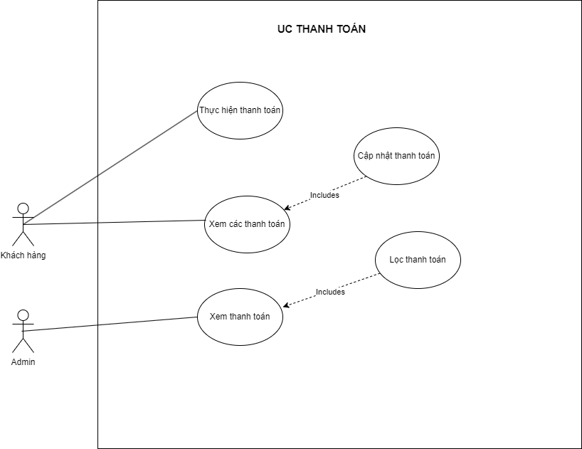

Hình 7 Biểu đồ usecase thanh toán

**- Đặc tả usecase Thanh Toán**

|  |  |
| --- | --- |
| **Tên Use-Case** | Thanh Toán |
| **Actor** | Khách hàng, Admin |
| **Mô tả** | Khách hàng thanh toán trực tuyến cho các đơn hàng. Admin quản lý hóa đơn, kiểm tra và lọc dữ liệu thanh toán. |
| **Pre-conditions** | - Hệ thống hoạt động ổn định. - Khách hàng đã đăng nhập và có đủ tiền trong ví. |
| **Post-conditions** | - Thanh toán được xử lý và thông tin hóa đơn lưu trữ trong cơ sở dữ liệu. |
| **Luồng sự kiện chính** | **Khách hàng:**  1. Chọn phương thức thanh toán (ví điện tử, thẻ ngân hàng). 2. Xác nhận thanh toán.  **Admin:**  1. Quản lý thông tin hóa đơn của từng đơn hàng. 2. Lọc dữ liệu thanh toán theo ngày, tháng, khách hàng. |
| **Luồng sự kiện phụ** | - Thông báo lỗi khi thanh toán thất bại (ví dụ: không đủ tiền, kết nối ngân hàng lỗi). |
| **<Extend Use Case>** | - Admin hoàn tiền trong trường hợp hủy đơn hàng sau khi thanh toán. |

**- Biều đồ usecase đánh giá**

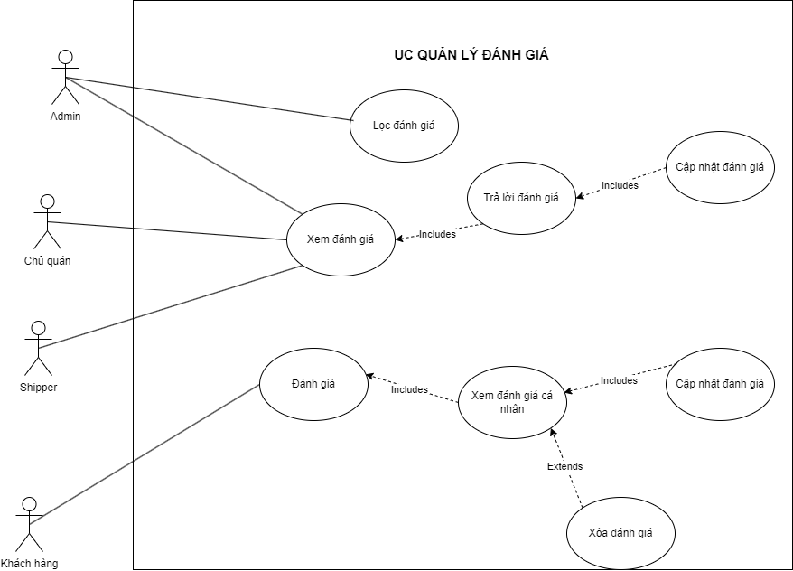

Hình 7 Biểu đồ usecase quản lý đánh giá

**- Đặc tả usecase Quản Lý Đánh Giá**

|  |  |
| --- | --- |
| **Tên Use-Case** | **Quản Lý Đánh Giá** |
| **Actor** | Khách hàng, Chủ quán ăn, Shipper, Admin |
| **Mô tả** | Khách hàng đánh giá dịch vụ, món ăn, hoặc giao hàng. Chủ quán ăn và shipper xem, trả lời đánh giá. Admin theo dõi và lọc đánh giá không phù hợp. |
| **Pre-conditions** | - Hệ thống hoạt động ổn định. - Người dùng đã đăng nhập tài khoản. |
| **Post-conditions** | - Đánh giá được lưu hoặc cập nhật trong cơ sở dữ liệu. - Đánh giá không phù hợp được xử lý. |
| **Luồng sự kiện chính** | **Khách hàng:**  1. Đánh giá dịch vụ giao hàng, món ăn, quán ăn (theo điểm và nội dung). 2. Xem và cập nhật đánh giá đã gửi.  **Chủ quán ăn/Shipper:**  1. Xem đánh giá từ khách hàng. 2. Trả lời đánh giá (nếu cần).  **Admin:**  1. Theo dõi các đánh giá của khách hàng. 2. Lọc và xử lý đánh giá không phù hợp. |
| **Luồng sự kiện phụ** | - Cảnh báo khi nội dung đánh giá vi phạm quy định (như sử dụng ngôn từ không phù hợp). |
| **<Extend Use Case>** | - Admin xóa hoặc vô hiệu hóa các đánh giá vi phạm quy định. |

**- Biều đồ usecase thống kê**

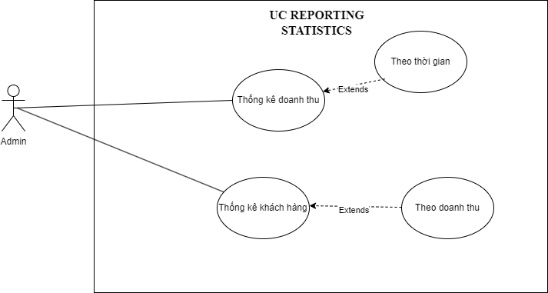

Hình 9 Biểu đồ usecase thống kê báo cáo

**- Đặc tả usecae Báo Cáo và Thống Kê**

|  |  |
| --- | --- |
| **Tên Use-Case** | **Báo Cáo và Thống Kê** |
| **Actor** | Admin |
| **Mô tả** | Admin xem các báo cáo doanh thu, thống kê đơn hàng, món ăn bán chạy và đánh giá dịch vụ để đưa ra quyết định. |
| **Pre-conditions** | - Hệ thống hoạt động ổn định. - Admin đã đăng nhập tài khoản và có quyền truy cập chức năng này. |
| **Post-conditions** | - Báo cáo và thống kê được hiển thị đầy đủ và chính xác theo dữ liệu hệ thống. |
| **Luồng sự kiện chính** | 1. Admin chọn loại báo cáo cần xem (doanh thu, đơn hàng, món ăn, đánh giá dịch vụ). 2. Hệ thống tổng hợp dữ liệu và hiển thị kết quả (theo ngày, tháng, năm hoặc các tiêu chí khác). |
| **Luồng sự kiện phụ** | - Thông báo khi không có dữ liệu trong khoảng thời gian hoặc tiêu chí được chọn. |
| **<Extend Use Case>** | - Xuất báo cáo ra file (PDF, Excel). |

**2.1.3 Xây dựng biểu đồ hoạt động**

**1. Quản lý người dùng**

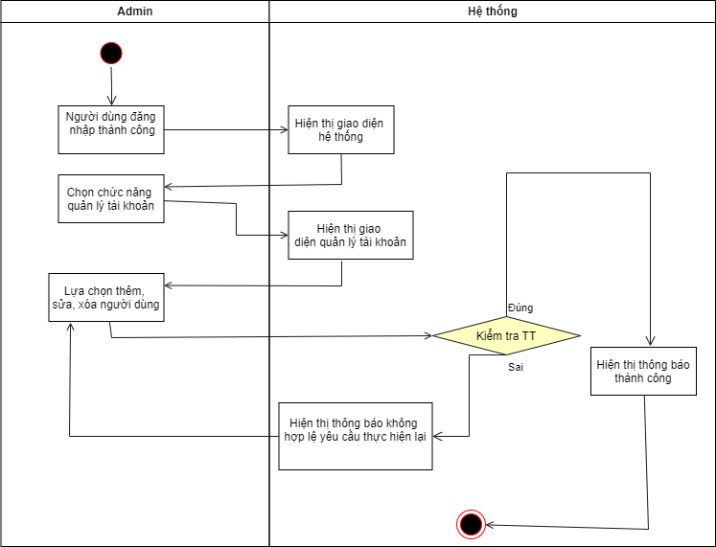

Hình 7 Biểu đồ hoạt động quản lý người dùng

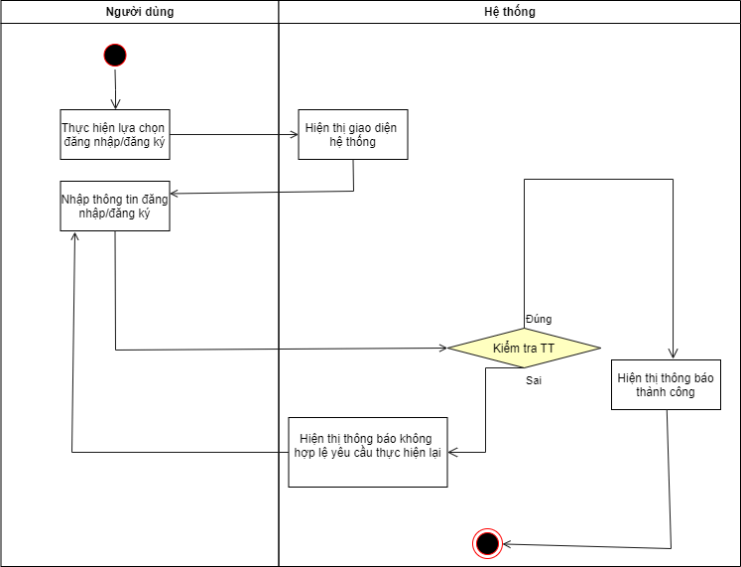

Hình 8 Biểu đồ hoạt động đăng nhập/ đăng ký

**2. Quản lý khách hàng**

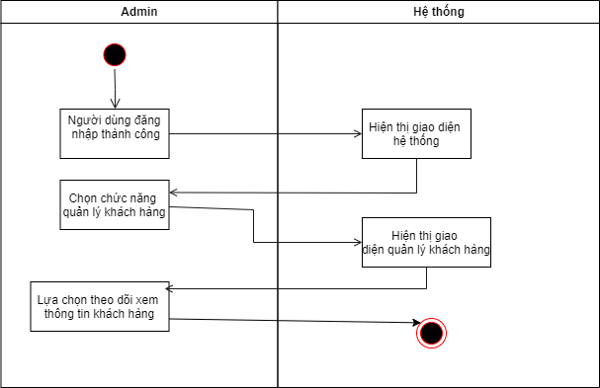

Hình 9 Biểu đồ hoạt động quản lý khách hàng Admin

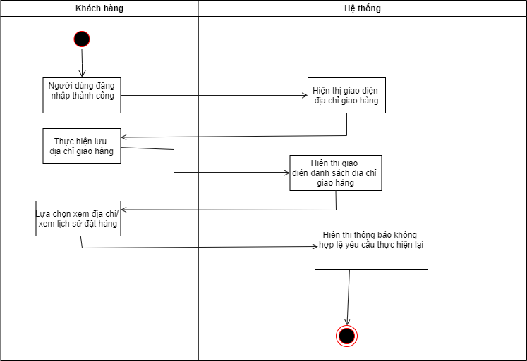

Hình 10 Biểu đồ hoạt động khách hàng

**3. Quản lý quán ăn**

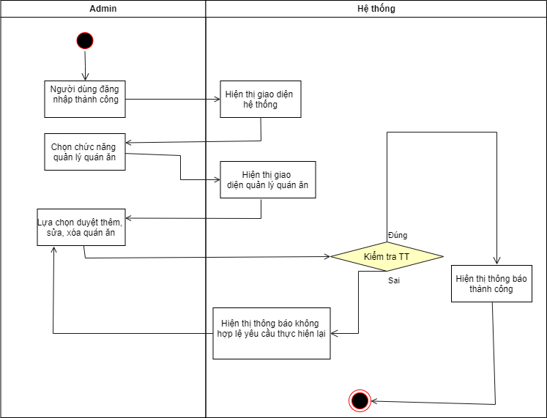

Hình 11 Biểu đồ hoạt động quản lý quán ăn

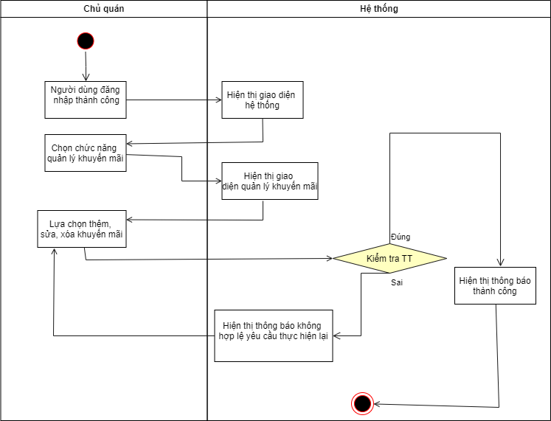

Hình 12 Biểu đồ hoạt động quản lý khuyến mãi

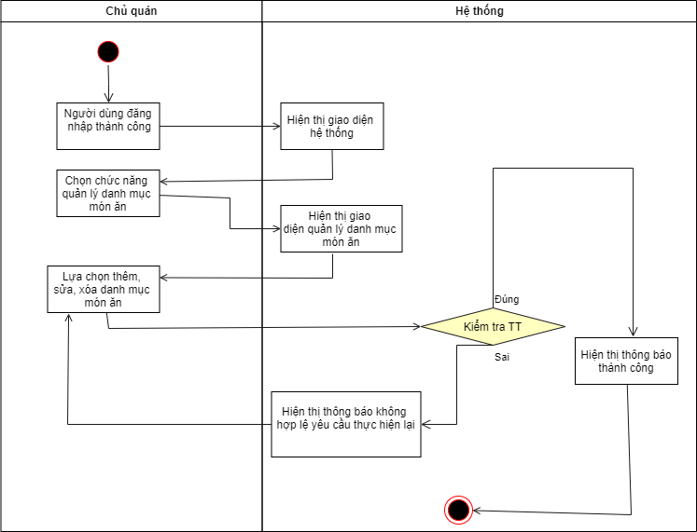

Hình 13 Biểu đồ hoạt động quản lý danh mục món ăn

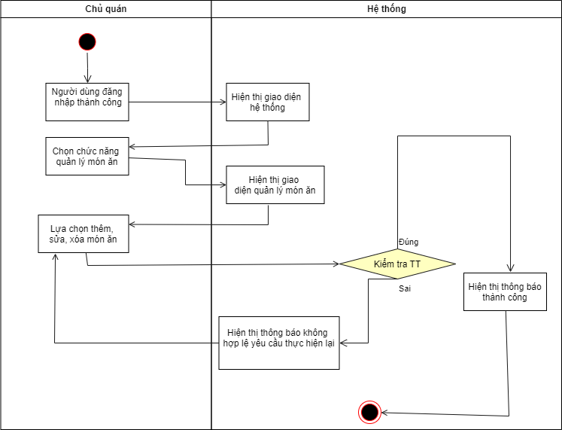

Hình 14 Biểu đồ hoạt động quản lý món ăn

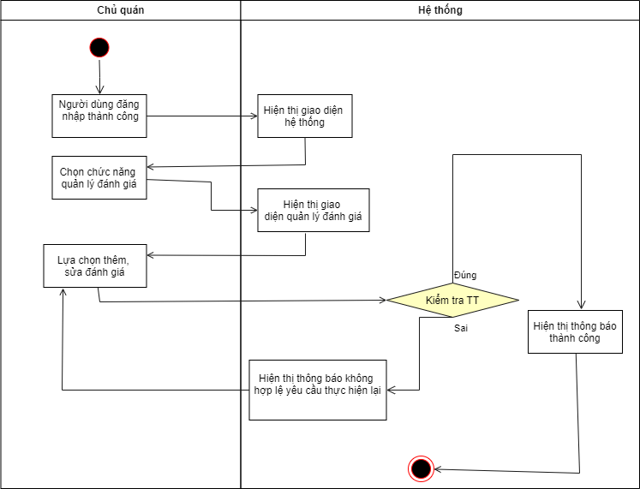

Hình 15 Biểu đồ hoạt động quản lý đánh giá

4. Đặt món

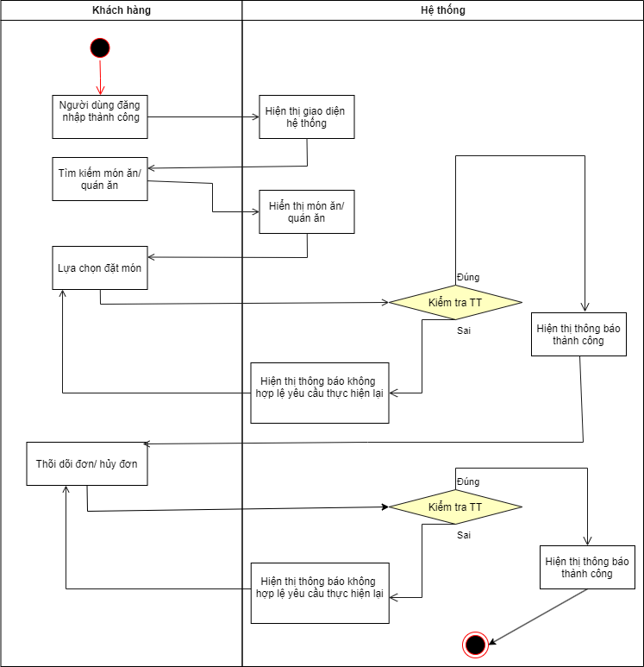

Hình 16 Biểu đồ hoạt động đặt món

5. Giao hàng

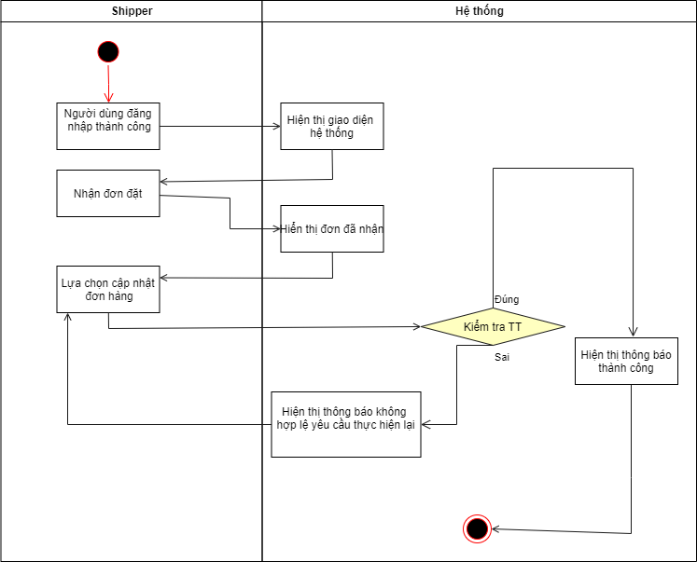

Hình 17 Biểu đồ hoạt động giao hàng

6. Thanh toán

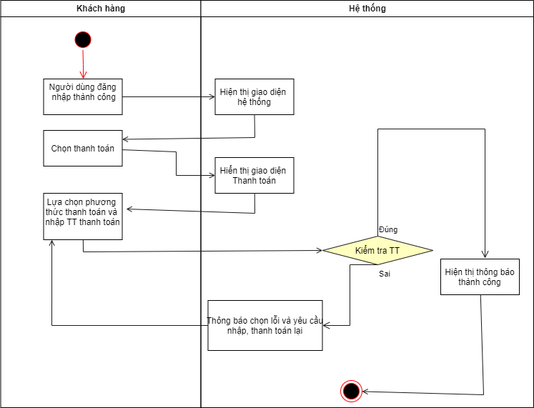

Hình 18 Biểu đồ hoạt động thanh toán

7. Quản lý đánh giá

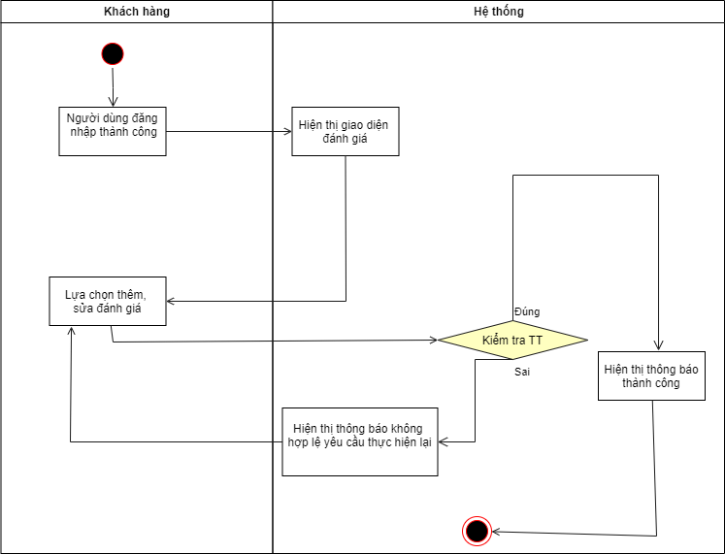

Hình 19 Biểu đồ hoạt động đánh giá của khách hàng

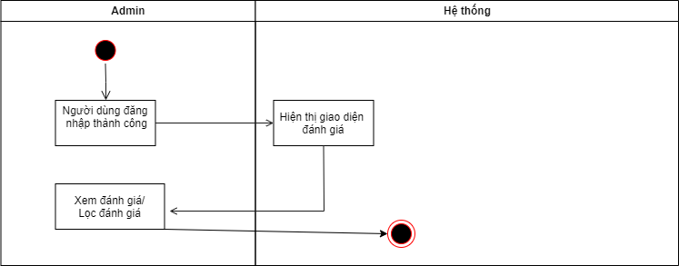

Hình 20 Biểu đồ hoạt động đánh giá của Admin

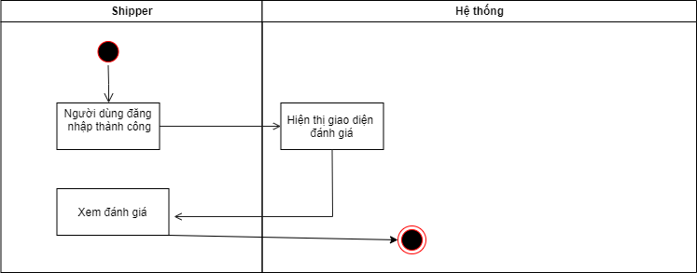

Hình 21 Biểu đồ hoạt động đánh giá của Shipper

8. Báo cáo và thống kê

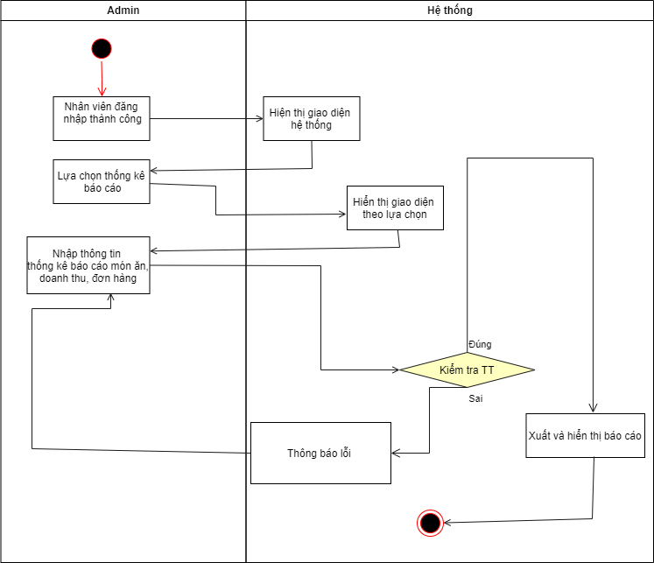

Hình 22 Biểu đồ hoạt động thống kê

**2.1.4.Xây dựng biểu đồ tuần tự**

**- Biểu đồ trình tự quản lý tài khoản**

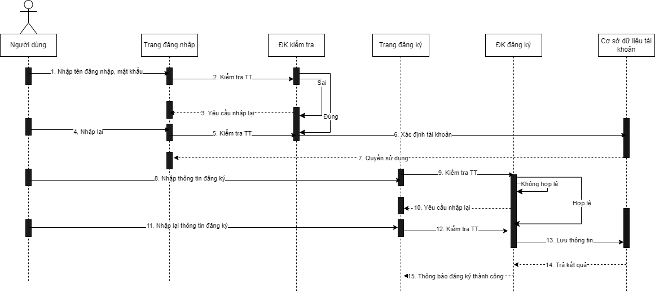

Hình 23 Biểu đồ trình tự chức năng đăng nhập, đăng ký

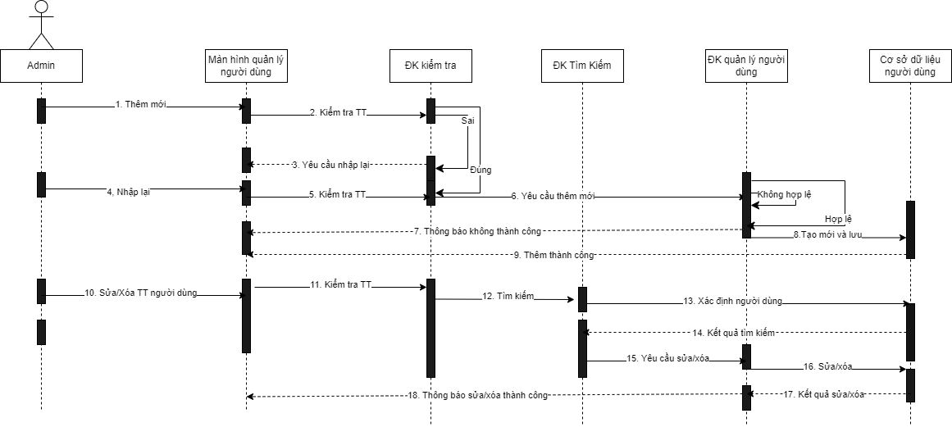

Hình 24 Biểu đồ trình tự chức năng quản lý người dùng của Admin

**- Biểu đồ trình tự quản lý khách hàng**

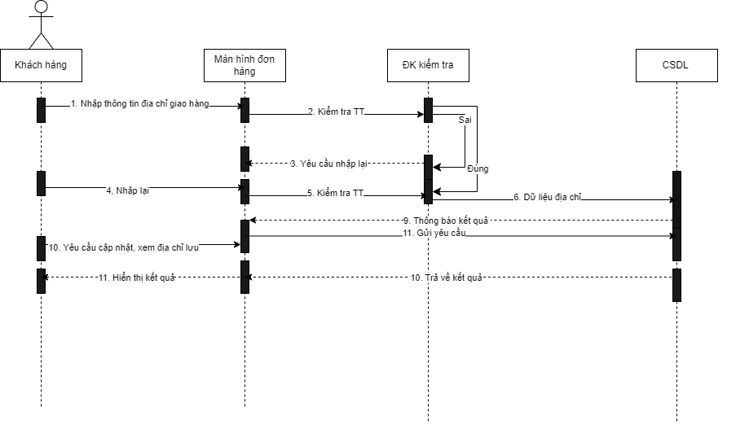

Hình 25 Biểu đồ chức năng quản lý khách hàng của khách hàng

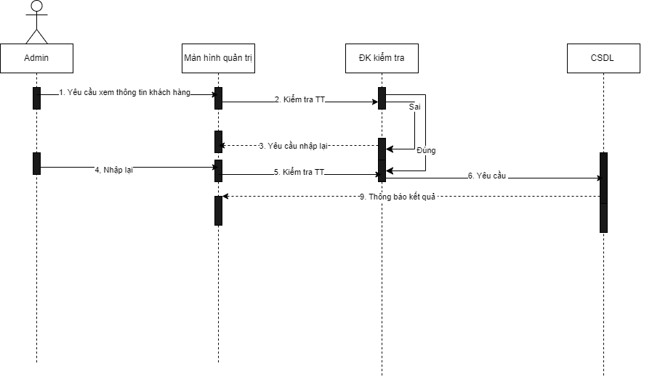

Hình 26 Biểu đồ chức năng quản lý khách hàng của admin

**- Biểu đồ trình tự quản lý quán ăn**

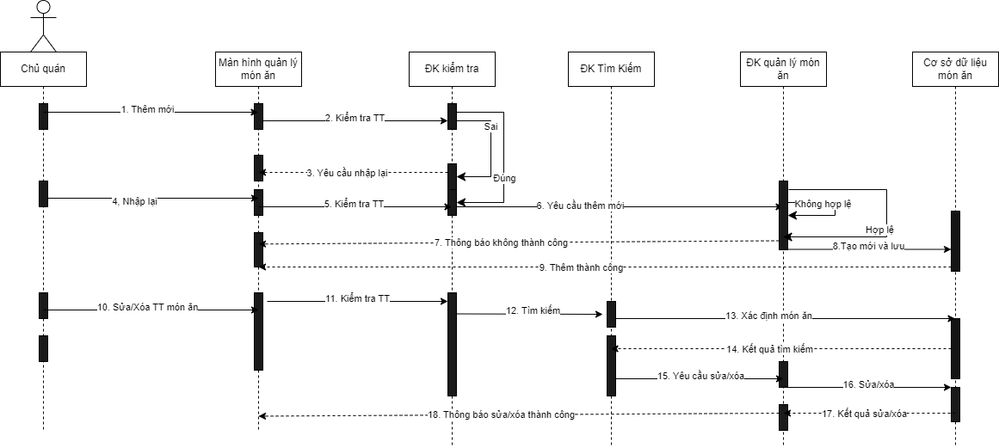

Hình 27 Biểu đồ trình tự quản lý món ăn

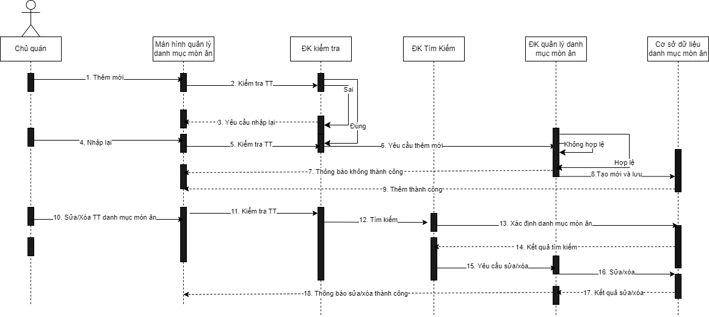

Hình 28 Biểu đồ trình tự quản lý danh mục món ăn

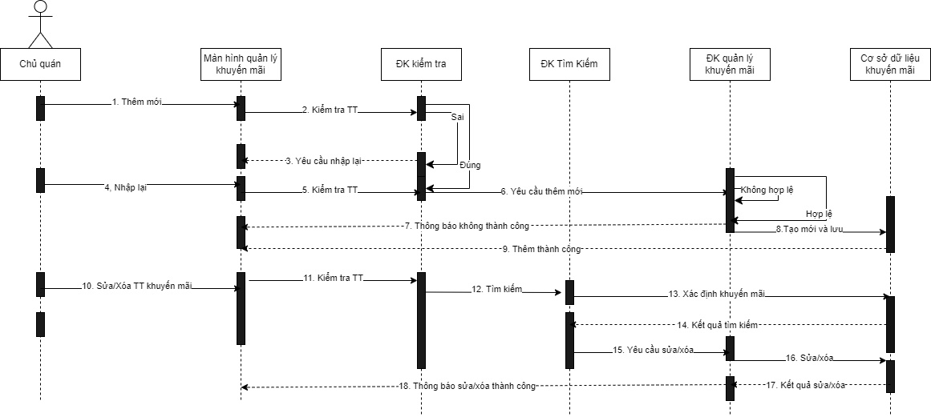

Hình 29 Biểu đồ trình tự quản lý khuyến mãi

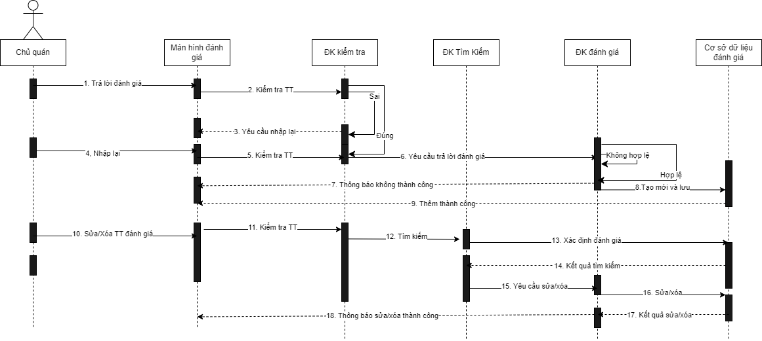

Hình 30 Biểu đồ trình tự quản lý đánh giá

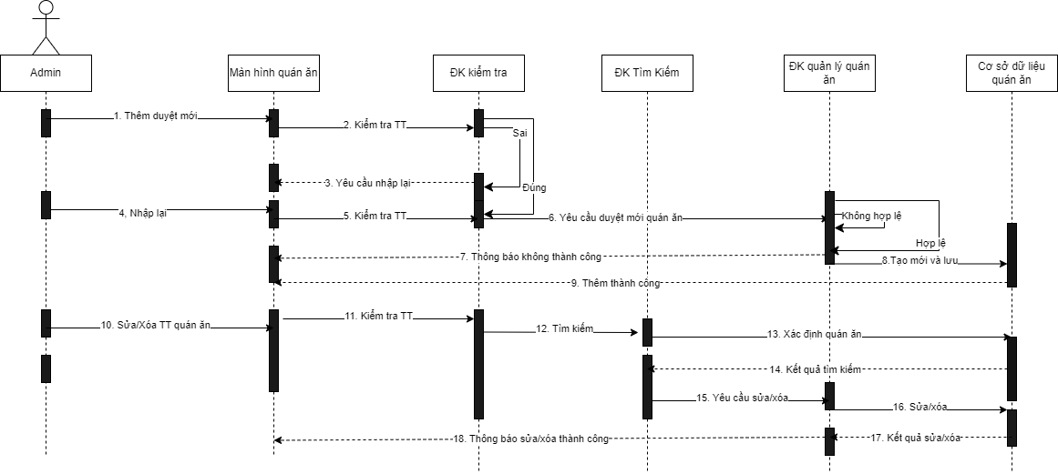

Hình 31 Biểu đồ trình tự quản lý quán ăn

**- Biểu đồ trình tự đặt món**

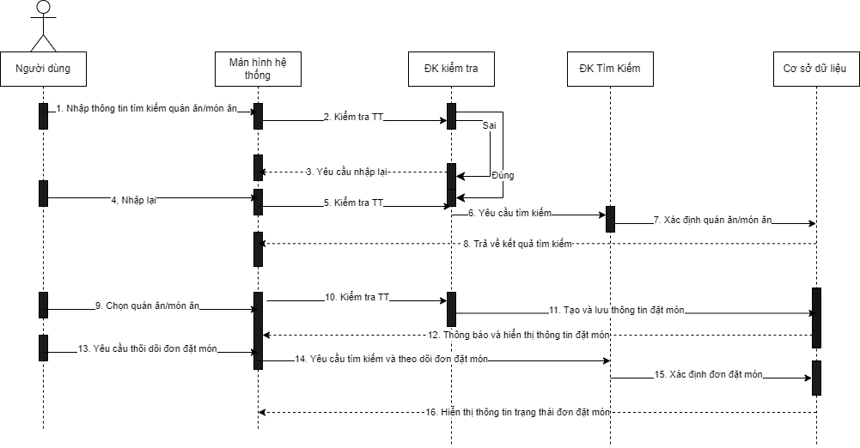Hình 32 Biểu đồ trình tự đặt món

**- Biểu đồ trình tự Giao hàng**

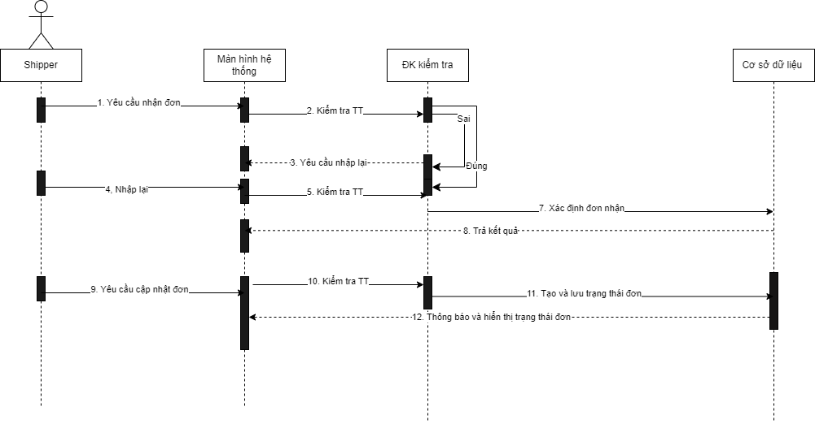

Hình 33 Biểu đồ trình tự giao hàng

**- Biểu đồ trình tự Thanh toán**

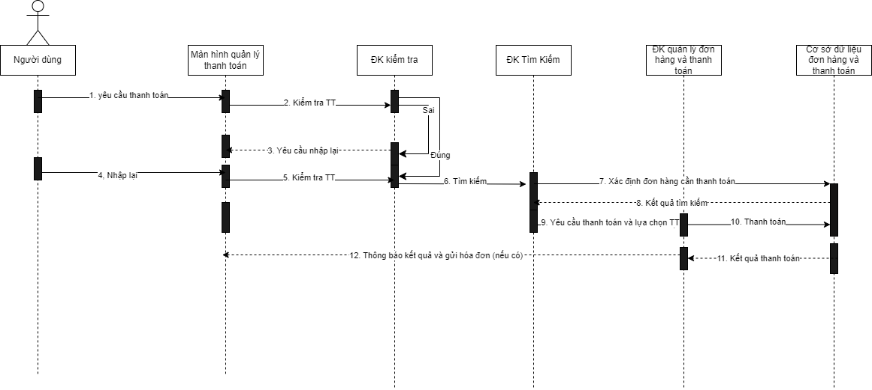

Hình 34 Biểu đồ trình tự thanh toán

**- Biểu đồ trình tự Quản lý đánh giá**

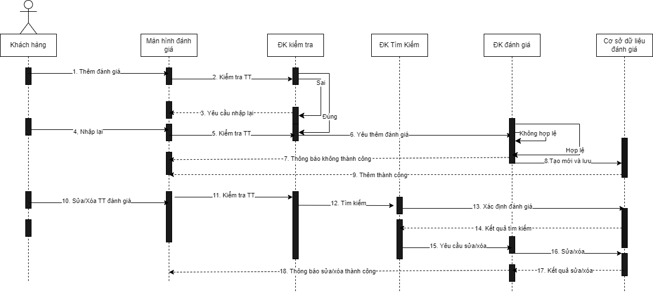

Hình 35 Biểu đồ trình tự đánh giá của khách hàng

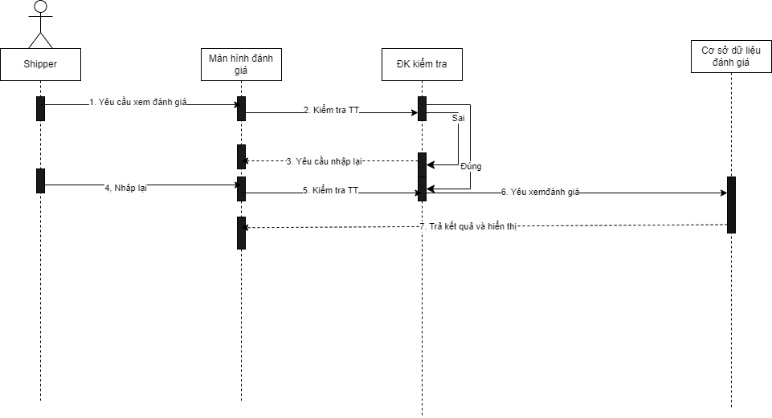

Hình 36 Biểu đồ trình tự quản lý đánh giá của shipper

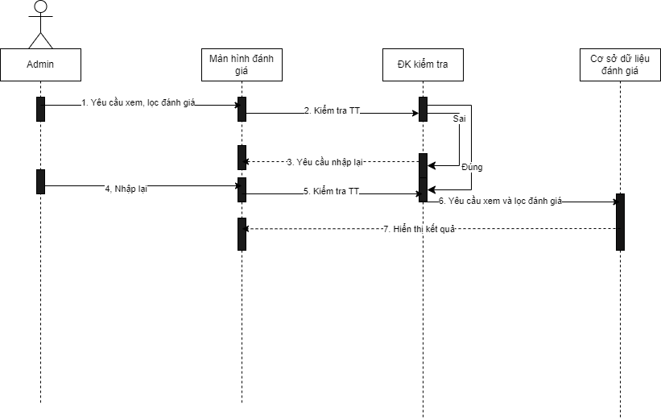

Hình 37 Biểu đồ trình tự quản lý đánh giá Admin

**- Biểu đồ trình tự Báo cáo và thống kê**

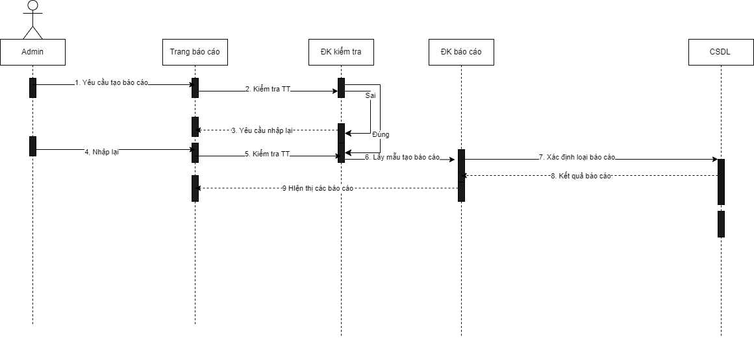

Hình 38 Biểu đồ trình tự báo cáo thống kê

**2.1.5 Xây dựng biểu đồ lớp tổng quát** 